# 附件1.辅导员工作考核本科生网上评议操作指南

**一、登录系统**

登录网址：<https://sms.scut.edu.cn>

登录账号和密码为学校统一认证账号和密码。

如果是本科生统一认证账号（学号）登录不了“学生信息管理系统”或者忘记密码，请登录华工主页——门户——统一认证账号登录界面通过点击“忘记密码”功能使用已绑定的密保手机号码验证进行密码重置（或网址https://sso.scut.edu.cn/cas/pwd）；如果密保手机号码信息不对或未绑定密保手机，请本科生本人携带学生证或一卡通到五山校区1号楼1楼办事大厅（工作日8:00-12:00,14:30-17:30周四下午除外），或大学城校区教师公寓D2一楼（工作日9:00-17:00，中午不休息），或广州国际校区C3b座二楼北侧师生服务中心（工作日9:00-12:00, 14:00-17:00，周四下午除外）申请绑定或修改密保手机号码。如仍有统一认证账号相关问题，可咨询网络中心服务电话：87110228。

**二、登录后操作指引**

**1.在左边菜单栏点击“专职辅导员考核管理”进入考核页面**

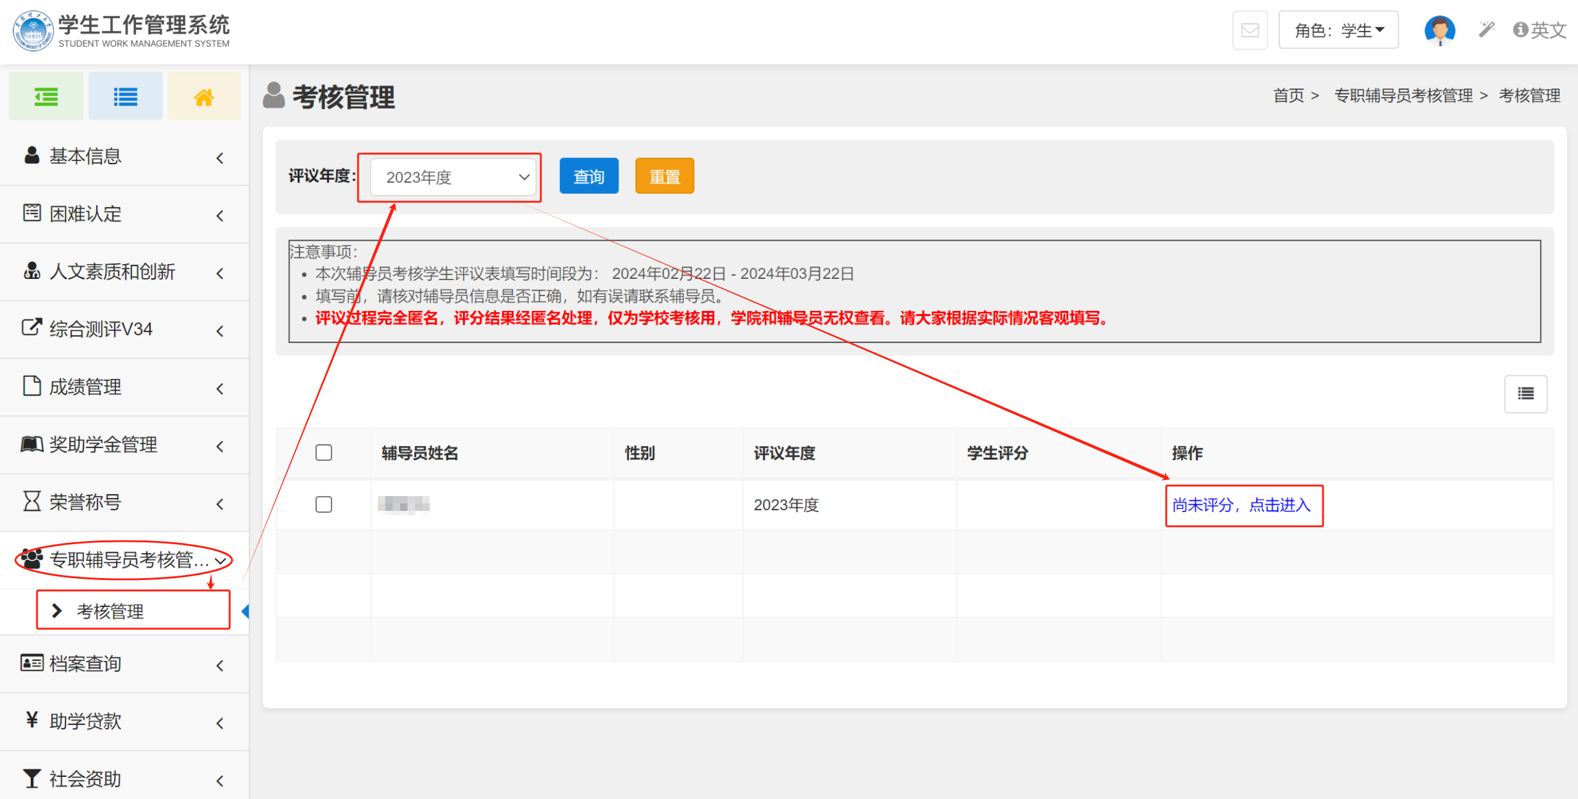

在此页面，学生需在规定时间内，完成对辅导员的考核，可进行的操作包括辅导员考核的评议表的填写和修改。

### **2.填写和保存辅导员考核学生评议表**

在辅导员考核列表中点击指定辅导员对应的“尚未评分，点击进入”链接，即可进入辅导员考核学生评议表页面。

直接在各项评议内容对应等级栏中的选项进行勾选，如学生对辅导员的工作有其他评价和建议，可在空白栏简要填写说明，完成后点击下方的“保存”按钮。系统即可自动计算出各项评议内容得分小计以及总分。

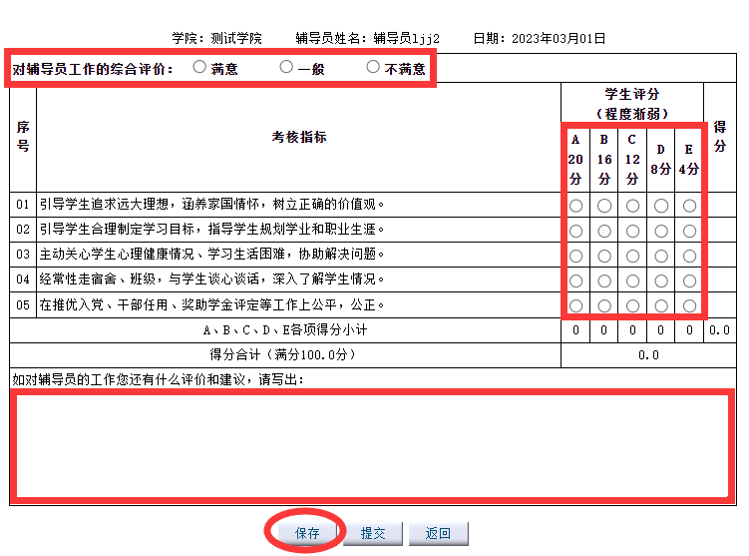

### 3.修改辅导员考核学生评议表

在辅导员考核列表中点击指定辅导员对应的“已保存，未提交，请尽快提交”链接，即可进入辅导员考核学生评议表页面，对评议表进行修改，完成后点击下方的“保存”按钮，系统即可根据修改的内容，重新算出各项评议内容得分小计以及总分。

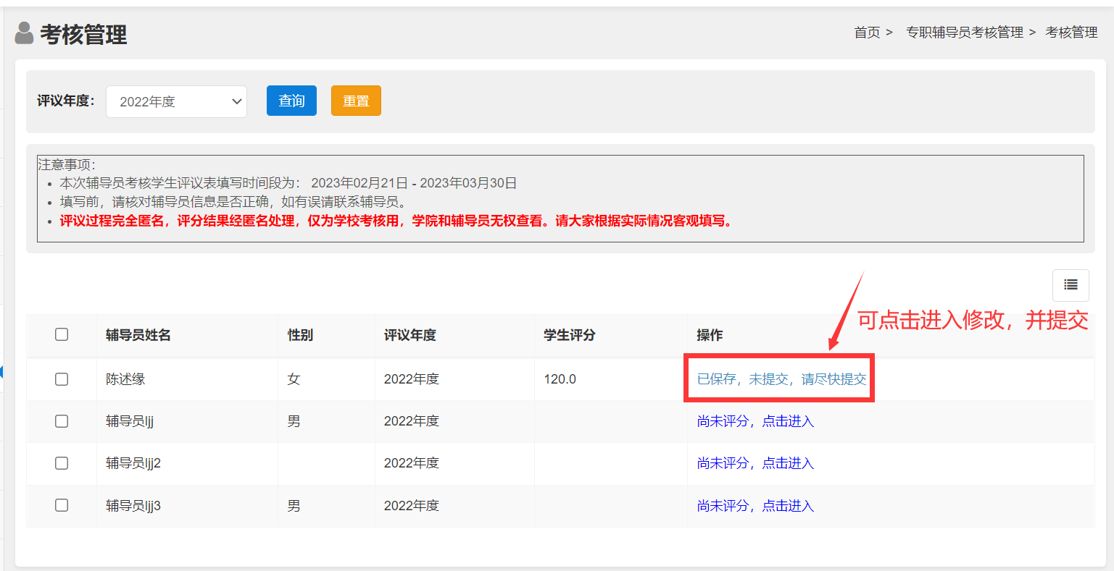

### 4.提交学生评议表

**确定无误后点击“提交”，提交后不能再修改。**

